TRƯỜNG THCS TÙNG THIỆN VƯƠNG

Tuần lễ từ ngày 6/4-11/4/2020

**ÔN TẬP: CHƯƠNG I VÀ CHƯƠNG II**

**I. MỤC TIÊU BÀI ÔN TẬP:**

**1. Kiến thức:**

- Những kiến thức về lịch sử dân tộc từ khi có con người xuất hiện trên đất nước ta đến thời đại Văn Lang – Âu Lạc.

- Nắm được những thành tựu kinh tế, văn hóa tiêu biểu của các thời kì khác nhau.

- Những nét chính về tình hình xã hội và nhân dân thời Văn Lang – Âu Lạc, cội nguồn của dân tộc.

**2. Thái độ:**

- Củng cố ý thức và tình cảm đối với Tổ quốc, nền văn hóa dân tộc .

**3. Kỹ năng:**

- Rèn luyện kĩ năng khái quát các sự kiện, tìm ra những điểm chính, biết thống kê các sự kiện có tổ chức.

**II/ NỘI DUNG ÔN TẬP:**

**HOẠT ĐỘNG 1:**

1. **Những dấu vết của sự xuất hiện loài người đầu tiên ở nước ta? Thời gian, địa điểm?**

|  |  |  |
| --- | --- | --- |
| **Dấu vết** | **Thời gian** | **Địa điểm** |
| Răng của người tối cổ. | Hàng chục vạn năm | Hang Thẩm Hai, Thẩm Khuyên( Lạng Sơn). |
| Công cụ bằng đá ghè đẽo thô sơ. | 40 – 30 vạn năm | Núi đọ( Thanh Hóa), Xuân Lộc( Đồng Nai). |
| Răng và mảnh xương trán của người tinh khôn. | 4 vạn năm | Hàng Kéo Lèng( Lạng Sơn). |
| Nhiều công cụ đồng thau. | 4.000 – 3.500 năm | Phùng nguyên cồn Châu Tiên, Bến Đò... |

**2. Nhìn vào lược đồ hãy nhận xét về địa điểm sinh sống của con người đầu tiên trên nước ta?**

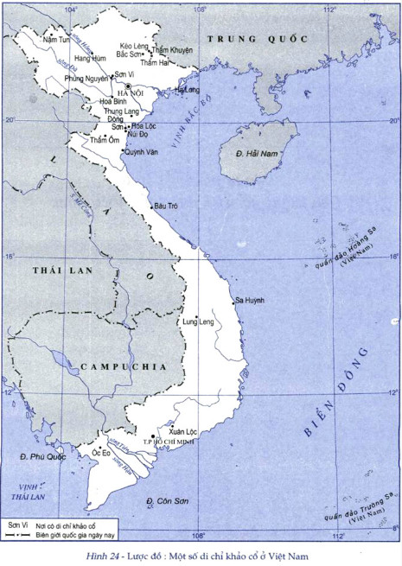 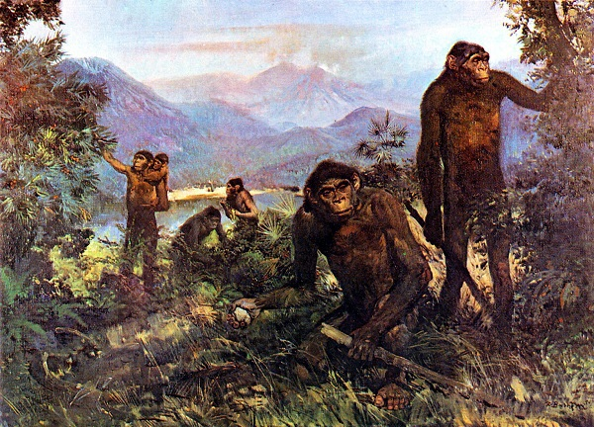

-**Nhận xét: Nhìn vào lược đồ ta có thể thấy người tối cổ sinh sống rải rác từ Bắc, Trung và Nam.**

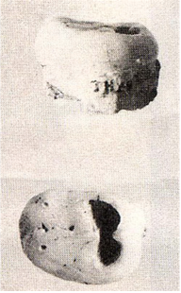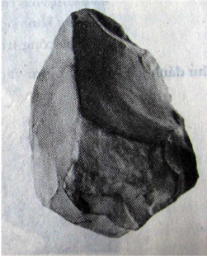

Răng của người tối cổ Rìu đá ở nói Đọ ( Thanh Hóa)

**HOẠT ĐỘNG 2**

1. **Xã hội nguyên thủy ở Việt Nam trải qua những giai đoạn nào?**

**- Bảng thống kê các giai đoạnphát triển của xã hội nguyên thủy ở Việt Nam.**

|  |  |  |  |
| --- | --- | --- | --- |
| **Giai đoạn** | **Địa điểm** | **Thời gian** | **Công cụ sản xuất** |
| **Người tối cổ** | Sơn Vi | Hàng chục vạn năm | Đồ đá cũ, công cụ đá ghè đẽo thô sơ. |
| **Người tinh khôn ( giai đoạn đầu)** | Hòa Bình, Bắ Sơn | 40 - 30 vạn năm | Đồ đá giữa và đồ đá mới, công cụ đá được mài tinh xảo. |
| **Người tinh khôn**  **( giai đoạn phát triển)** | Phùng Nguyên | 4000 - 3500 | Thời đại kim khí, công cụ sản xuất bằng đồng thau và sắt. |

1. **Quan sát và nhận các công cụ lao động của người nguyên qua các giai đoạn.**

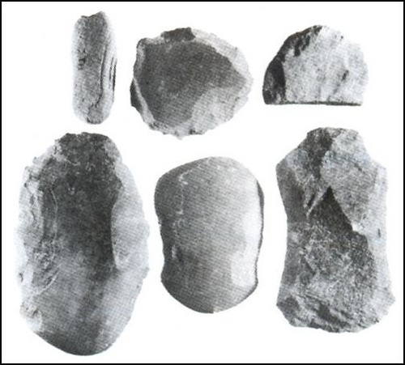 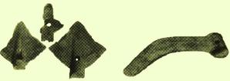

**Rìu đá ở núi Đọ Rìu đá thời Lưỡi cày, lưỡi liềm đồng.**

**(Thanh Hóa) Hòa Bình-Bắc Sơn**

- Nhận xét: công cụ lao động của người nguyên thủy từ chỗ ghè đẽo thô sơ đến ghè đẽo có hình thù rõ ràng, sắc bén hơn và về sau họ phát hiện ra kim loại chế tạo cộng cụ tốt và cứng với nhiều loại khác nhau.

**HOẠT ĐỘNG 3**

1. **Những điều kiện dẫn đến sự ra đời của nhà nước Văn Lang và nhà Nước Âu Lạc.**

**Các điều kiện dẫn đến nhà nước Văn Lang ra đời:**

**-** Sản xuất phát triển hình thành các bộ lạc lớn, phan biệt giàu nghèo.

- nghề nông ngày càng gặp nhiều khó khăn-> nhu cầu trị thủy.

-Xung đột giữa các bộ lạc.

- Chống giặt ngoại xâm.

🡪Nhà nước Văn Lang ra đời.

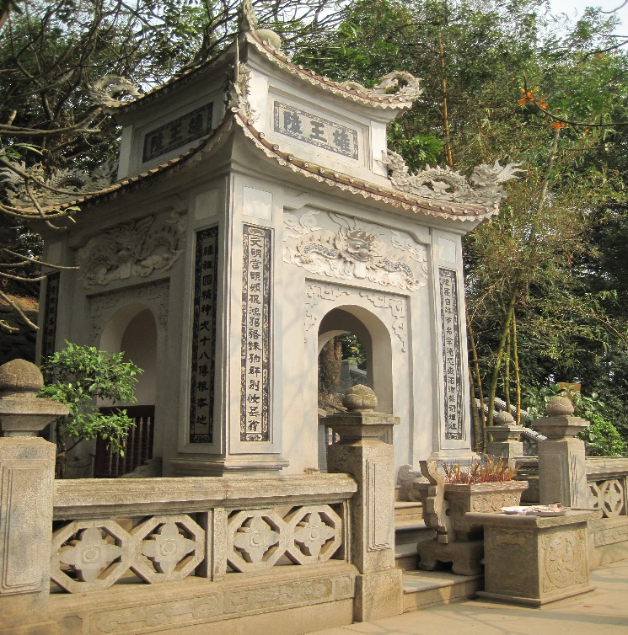

**Đền Hùng (Phú Thọ)**

**\* Điều kiện dẫn đến sự ra đời nhà nước Âu Lạc**.

- Năm 207 TCN, vua Hùng nhường ngôi cho Thục Phán, nước Âu Lạc ra đời.

- Thục Phán xưng là An Dương Vương, đóng đô ở Phong Khê (Đông Anh-Hà Nội).

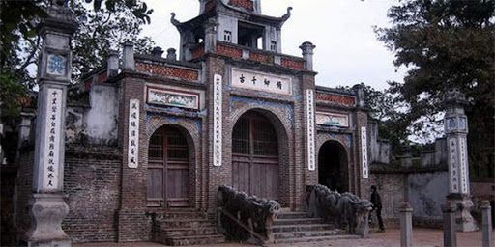

**Đền thờ An Dương vương**

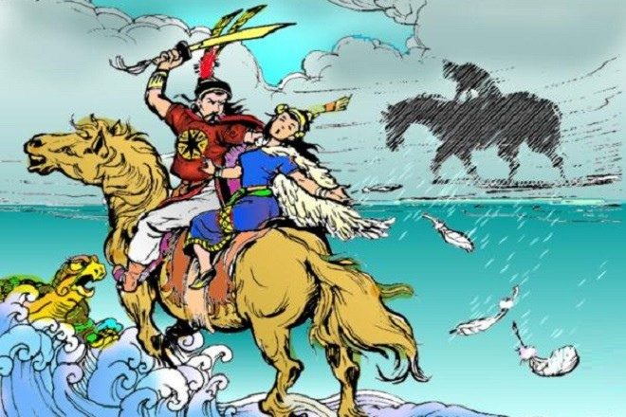

Truyền thuyết Mị Châu- Trọng Thủy

1. **Những công trình văn hóa tiêu biểu của thời Văn Lang – Âu Lạc.**

* **Hai công trình tiêu biểu: trống đồng và thành Cổ Loa.**

+ Trống đồng là một hiện vật tượng trưng cho nền văn minh Văn Lang- Âu Lạc



**Trống đồng Đông Sơn**

**+** Thành Cổ Loa là một công trình quân sự tiêu biểu , là kinh đô của nước Âu Lạc, là trung tâm chính trị, kinh tế, văn hóa của đất nước, khi có chiến tranh nó là một công trình quân sự để bảo vệ an ninh quốc gia.

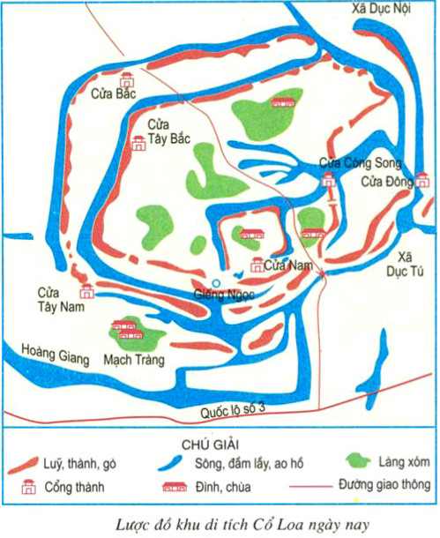

**Thành Cổ Loa**

**Kết luận: Thời Văn Lang- Âu Lạc đã để lại cho chúng ta:**

* Tổ quốc
* Thuật luyện kim
* Nông nghiệp lúa nước
* Phong tục tập quán riêng
* Bài học đầu tiên về công cuộc giữ nước.

**III. DẶN DÒ - HƯỚNG DẪN CUẢ GIÁO VIÊN:**

- Mọi ý kiến thắc mắc cần giải đáp các em liên hệ qua:

- Cô Hiền :

+ gmail: [dunghientruc@gmail.com](mailto:dunghientruc@gmail.com)

+ zalo: 097637023

- Cô Kim Ngân:

+ gmail: [dangthikimngan281089@gmail.com](mailto:dangthikimngan281089@gmail.com)

+ zalo: 0933607169